LAUDA premia a Rainer Deinert por sus 45 años de fidelidad a la empresa

El experto en ingeniería eléctrica desempeña un papel decisivo en la historia de la empresa

Lauda-Königshofen, 29 de octubre de 2024 – El 30 de septiembre de 2024, LAUDA DR. R. WOBSER GMBH & CO. KG celebró el 45 aniversario de Rainer Deinert en la empresa. Durante la ceremonia, se rindió homenaje al veterano empleado por su extraordinario compromiso y lealtad a la empresa familiar.

Rainer Deinert comenzó su carrera en LAUDA el 3 de septiembre de 1979 con una formación como técnico en electrónica de dispositivos de energía. En las décadas siguientes, trabajó en diversos puestos en LAUDA y mejoró continuamente su cualificación. Desde la creación del taller de reparación hasta la gestión del taller de servicio y la gestión del montaje eléctrico con un total de 35 empleados, Deinert ha desempeñado un papel decisivo en el desarrollo técnico de la empresa.

En su discurso de elogio, el Dr. Gunther Wobser, presidente y CEO de LAUDA, reconoció los logros especiales del aniversario: “Rainer Deinert fue uno de los 100 candidatos para tan solo ocho puestos de formación en LAUDA en aquel momento. Su evolución desde aprendiz hasta directivo es impresionante. Con su esfuerzo, compromiso y conocimientos técnicos, ha contribuido durante décadas a dar forma a LAUDA y al éxito de la empresa”.

Christoph Baumann, director de producción global, añadió: “Rainer Deinert era la roca técnica en el mar. Apoyó activamente el desarrollo de productos más allá de sus funciones y siempre fue una persona de contacto competente para superiores, compañeros y aprendices”.

Además de su trabajo a tiempo completo, Deinert ha ocupado varios puestos honorarios en LAUDA. Desde marzo de 2007 es miembro del tribunal examinador de las profesiones de técnico electrónico de dispositivos y sistemas y técnico en mecatrónica, y desde febrero de 2007 también es formador de técnicos electrónicos de dispositivos y sistemas. En abril de 2010 fue nombrado responsable de la seguridad contra incendios y también trabajó como socorrista de la empresa. Además, en 2013 apoyó el desarrollo de la sede de LAUDA en China.

En su discurso de aceptación, Rainer Deinert destacó su profunda conexión con el líder mundial del mercado en el control de la temperatura: “Trabajar aquí fue una vocación para mí. Estoy orgulloso de haber podido contribuir al éxito de la empresa y de haber podido acompañar durante mi estancia aquí a un total de 36 jóvenes en su formación, 19 de los cuales siguen trabajando en la empresa hoy en día. Ha sido un gran honor y un placer para mí trabajar en LAUDA”.

En reconocimiento a sus muchos años de servicio, Rainer Deinert recibió el certificado de honor de LAUDA y un certificado de la Cámara de Comercio e Industria. El mismo día, comenzó una nueva etapa en la vida para el empleado jubilado con su entrada en la semijubilación pasiva.

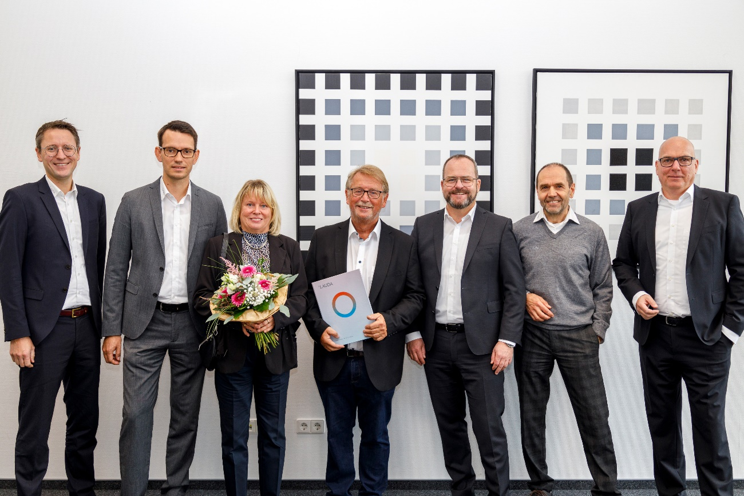

Figura: Rainer Deinert (centro) fue homenajeado por el presidente y CEO de LAUDA, el Dr. Gunther Wobser (tercero desde la derecha), el Dr. Mario Englert (director financiero, a la izquierda) y el Dr. Marc Stricker (director de operaciones, a la derecha) por sus 45 años de servicio. © LAUDA

Somos LAUDA, líderes mundiales en el sector de la regulación exacta de la temperatura. Nuestros equipos e instalaciones de termorregulación son la parte fundamental de aplicaciones importantes y contribuyen a mejorar el futuro. Somos un proveedor integral y garantizamos la temperatura óptima en la investigación, la producción y el control de calidad. Somos el socio en el que confiar para la electromovilidad, el hidrógeno, las industrias química, farmacéutica/biotecnológica y de semiconductores, así como de la tecnología médica. Gracias a nuestro asesoramiento competente y a unas soluciones innovadoras, llevamos casi 70 años entusiasmando cada día de nuevo a nuestros clientes de todo el mundo.

En la empresa, también vamos siempre un paso por delante. Impulsamos a nuestros empleados y nos desafiamos constantemente: por un futuro mejor que forjamos juntos.

Contacto de prensa
Con mucho gusto proporcionamos a la prensa información ya preparada acerca de nuestra empresa, la LAUDA FabrikGalerie y nuestros proyectos en el ámbito del fomento de la innovación, la digitalización y la gestión de ideas. Estamos deseando mantener una comunicación abierta con usted. ¡Póngase en contacto con nosotros!

CHRISTOPH MUHR
Jefe de comunicación corporativa
T + 49 (0) 9343 503-349
christoph.muhr@lauda.de

LAUDA DR. R. WOBSER GMBH & CO. KG, Laudaplatz 1, 97922 Lauda-Königshofen, Alemania. Sociedad comanditaria: Sede Lauda-Königshofen Tribunal de registro Mannheim HRA 560069. Socio comanditario: LAUDA DR. R. WOBSER Verwaltungs-GmbH, Sede Lauda-Königshofen, tribunal de registro Mannheim HRB 560226 Directores Generales: Dr. Gunther Wobser (Presidente & CEO), Dr. Mario Englert (CFO), Dr. Marc Stricker (COO)

